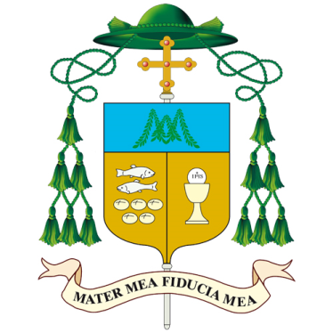

Carissimi fratelli e sorelle, il prossimo 13 aprile inizierete il sacro mese di Ramadan.
Lo vivrete, come anche noi abbiamo vissuto la Settimana Santa e la Pasqua, con le limitazioni che la pandemia del Covid-19 ci impone.
Rispetto allo scorso anno avrete però la possibilità di ritrovarvi, anche se in piccoli gruppi, per condividere i momenti della preghiera, più intensi anche a livello personale e familiare.
C’è poi l’aspetto che tutti vedono come caratteristica propria del Ramadan: il digiuno che si fa vicinanza al povero e condivisione della sua fatica di vivere.
Questo farci prossimo inizia dalla nostra città e dai nostri paesi che hanno visto aumentare il numero di uomini e donne segnati dalla perdita del lavoro, dalla malattia o dalla sofferenza spirituale che a volte li rende addirittura incapaci di chiedere aiuto.
Ramadan è l’occasione che ci è data per stringerci ancora di più a Dio Onnipotente e Misericordioso e di trarre da questo legame la forza per crescere nella fraternità e nell’amicizia.
Con queste semplici parole, tutta la nostra Chiesa cristiana di Pavia rinnova la sua vicinanza e prega perché possa crescere il desiderio di camminare insieme nella solidarietà verso il povero e nella costruzione della pace.

Pavia, 11 Aprile 2021
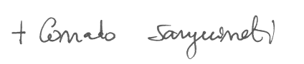
(+Corrado Sanguineti)
Vescovo di Pavia

